प्रैस विज्ञप्ति
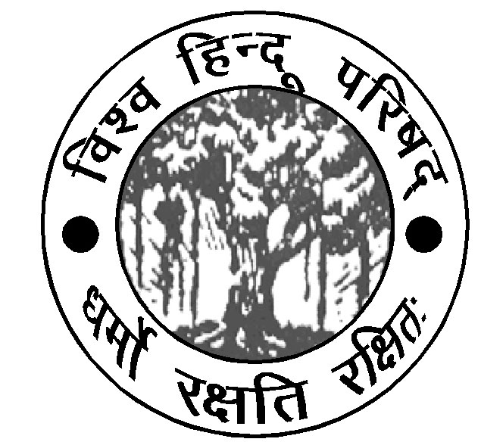

नारी स्वाभिमान सम्मान व संस्कृति रक्षार्थ जुटी है दुर्गा वाहिनी:मीनाक्षी ताई
सप्ताह भर के शिविर में दुर्गा वाहिनी ने सिखाए आत्म रक्षा के गुण
नई दिल्ली, जून 7, 2015। विश्व हिन्दू परिषद की महिला शाखा दुर्गा वाहिनी द्वारा चलाए गए सप्ताह भर के शौर्य प्रशिक्षण शिविर का आज समापन हो गया। इस अवसर पर मुख्य वक्ता के रूप में बोलते हुए मातृ शक्ति की राष्ट्रीय संयोजिका व विहिप की केन्द्रीय मंत्री मीनाक्षी ताई ने कहा कि नारी सम्मान, स्वाभिमान व संस्कृति की रक्षा हेतु दुर्गा वाहिनी की भूमिका सराहनीय है। किन्तु, देश के बदले हुए परिपेक्ष्य में, जब चंहु ओर महिला उत्पीडन का स्वर सुनाई देता है, दुर्गाओं को और अधिक कार्य करना होगा। उन्होंने यह भी कहा कि महिलाओं की स्थिति किसी भी देश की प्रगति का सूचकांक होती हैं। जहां की बालिकाएं व महिलाएं सुशिक्षित, संस्कारित, सुरक्षित व शक्तिशाली होती हैं वही समाज व देश समाज संसार में प्रगति का वाहक बनता है।
दुर्गा वाहिनी की क्षेत्रीय संयोजिका श्रीमती मालती जी ने इस अवसर पर बोलते हुए कहा कि यदि भारत को शक्तिशाली बनाना है तो बालिकाओं व महिलाओं का चहुमुखी विकास आवश्यक है। बालिकाओं में संस्कार, सुरक्षा व सेवा की भावनाओं का जो संचार दुर्गा वाहिनी ने किया है उससे उनमें आत्मविश्वास की भावना जागेगी और राष्ट्र मजबूत होगा। बालिकाओं ने प्रशिक्षण के दौरान सीखी हुई कलाओं का प्रदर्शन जब आज उपस्थित जनसमूह के समक्ष किया तो सभी मंत्र-मुग्ध थे।
इस अवसर पर दुर्गा वाहिनी की प्रान्त संयोजिका श्रीमती संजना चौधरी ने कहा कि शिविरों में हमने 113 बालिकाओं के लिए योग, प्राणायाम, ध्यान, शारीरिक शिक्षा, नियुध्द (जूडो-कराटे), लक्ष्य भेद(एयर गन), बाहरी आक्रमणों से बचाव, प्राथमिक चिकित्सा इत्यादि का प्रशिक्षण देकर खेल ही खेल में उनको जीवन जीने की कला सिखाई है।
दक्षिणी दिल्ली के पुष्प विहार सेक्टर 4 स्थित श्री राधा-कृष्ण विद्यालय निकेतन स्कूल में सप्ताह भर चले दुर्गा-वाहिनी प्रशिक्षण शिविर की विस्तृत जानकारी देते हुए शिविर की वर्गाधिकारी श्रीमती कमलेश यादव तथा दुर्गा वाहिनी की प्रान्त सह-संयोजिका कुसुम ने बताया कि इस शिविर में 15 से 35 वर्ष की बालिकाओं को महिला-सशक्तिकरण, आदर्श हिन्दू परिवार, सत्संग, गौ रक्षा, लव जिहाद व जेहादी आतंकवाद से बचाव, सामाजिक कुरीतियां व उनका उन्मूलन, आदर्श नारी, किशोरावस्था, स्वदेशी तथा व्यक्तित्व विकास के अलावा अनेक सम-सामयिक विषयों पर विशेषज्ञों और प्रबुद्ध वर्ग के लोगों का मार्ग दर्शन मिला।
समाज सेवी श्रीमती बनारोजा नागराजन की अध्यक्षता में आयोजित इस कार्यक्रम में मातृ शक्ति की प्रान्त संयोजिका श्रीमती संध्या शर्मा, सह संयोजिका श्रीमती नूतन जैन, समाज सेवी श्रीमती मधु सेठ, दुर्गा वाहिनी की जिला संयोजिका श्रीमती कविता व सुनीता, विहिप के प्रान्त महा मंत्री श्री राम कृष्ण श्रीवास्तव, सत्संग प्रमुख श्री शिवदत्त,, सह सत्संग प्रमुख श्री जगदीश अग्रवाल, विभाग अध्यक्ष श्री महेश शर्मा, मंत्री श्री पियूष चंद्र तथा स्थानीय निगम पार्षद श्री नागराजन सहित अनेक गणमान्य लोग उपस्थित थे।
भवदीय
विनोद बंसल,
मीडिया प्रमुख, इंद्र्प्रस्थ विश्व हिंदू परिषद, दिल्ली 9810949109

